PROJETO DE LEI Nº 106/2025
Autoria: Vereador (a) Maria Anunciada Vicente Barbosa

EMENTA: “Educação Segura – Nenhuma Criança Fora da Escola”: Garante vaga em creche e escola da rede pública municipal para filhos de pacientes em tratamento oncológico, visando evitar o abandono escolar e apoiar famílias em situação de vulnerabilidade.

Art. 1º Fica assegurada, no âmbito do Município, a prioridade de matrícula e permanência em creches e escolas municipais para os filhos ou dependentes de pacientes em tratamento oncológico.
Art. 2º Para fins desta Lei considera-se:
I – Paciente em tratamento oncológico: pessoa em atendimento regular para diagnóstico, quimioterapia, radioterapia, cirurgia ou acompanhamento especializado para neoplasias malignas, em unidade pública ou privada, mediante comprovação documental;
II – Dependente: filho (a) ou menor sob guarda judicial, com idade compatível com a educação infantil ou ensino fundamental da rede municipal.
Art. 3º responsável legal deverá apresentar à Secretaria Municipal de Educação:
I – Comprovante de tratamento oncológico emitido por serviço de saúde ou laudo médico atualizado, com validade de 6 (seis) meses;
II – Documentação exigida para matrícula, conforme normas da rede municipal de ensino.
Art. 4º A vaga deverá ser garantida:
I – Em creche municipal mais próxima da residência ou, caso não haja disponibilidade, em unidade próxima ao local de tratamento;
II – Preferencialmente em turno que permita ao paciente realizar seu tratamento sem prejuízo da rotina escolar do dependente.

Art. 5º Fica assegurado o direito de renovação da matrícula enquanto perdurar o tratamento oncológico, mediante reapresentação do comprovante atualizado a cada semestre.
Art. 6º As despesas decorrentes da execução desta Lei correrão por conta de dotações orçamentárias próprias, suplementadas se necessário.

Art. 7º O Poder Executivo regulamentará esta Lei no prazo de 90 (noventa) dias a contar da data de sua publicação.

Art. 8º Esta Lei entra em vigor na data de sua publicação.

Bayeux, 15 de Outubro de 2025.

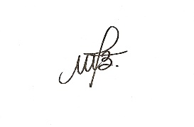

Maria Anunciada Vicente Barbosa
Vereador (a) - PSB

JUSTIFICATIVA

A apresentação deste Projeto de Lei tem como objetivo principal. O câncer impacta diretamente a vida de toda a família, exigindo tempo, deslocamentos frequentes e grande esforço físico e emocional do paciente. Em muitos casos, a ausência de vaga em creche ou escola obriga pais e mães em tratamento a se afastarem do trabalho ou, pior, a interromperem o próprio tratamento para cuidar dos filhos.

Esta iniciativa é respaldada pela necessidade de Garantir vaga escolar para os dependentes dessas famílias é uma medida de proteção social, que reduz o risco de abandono escolar e proporciona tranquilidade para que o paciente possa se dedicar ao seu tratamento, aumentando suas chances de recuperação.

Dessa forma, este Projeto de Lei almeja Trata-se de uma política pública de baixo custo e alto impacto social, que promove inclusão, dignidade e apoio às famílias em situação de vulnerabilidade.

Contamos com o apoio dos nobres pares para a aprovação desta matéria, na certeza de que tal iniciativa representa um importante passo na defesa dos direitos das mulheres e no fortalecimento de uma cultura de paz.

Bayeux, 16 de Outubro de 2025.
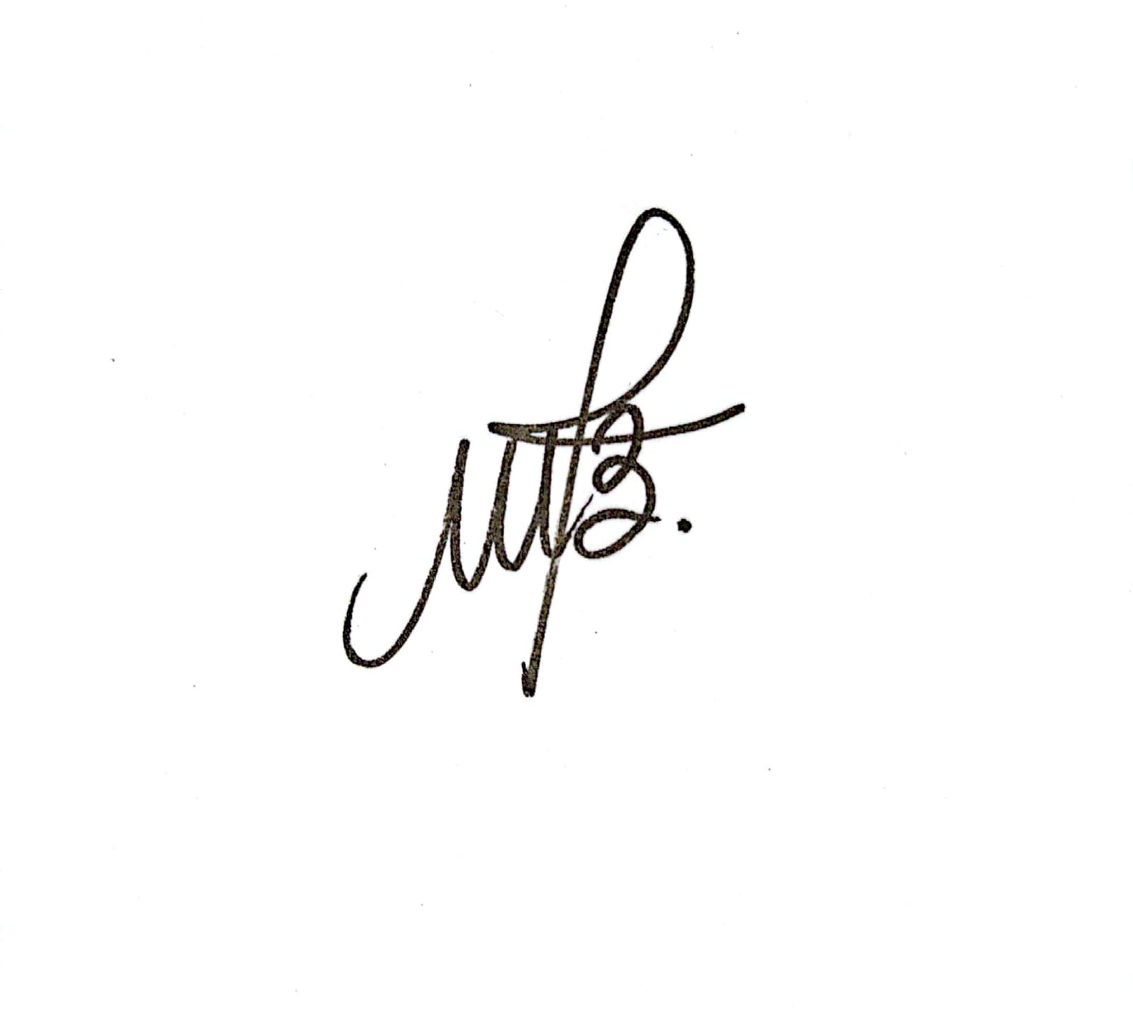

Maria Anunciada Vicente Barbosa
Vereador (a) - PSB

